做亚马逊您必须了解的工具网站：
2016/12/12 https://www.junglescout.com 国外数据分析、产品跟踪、销量估算、调研软件
这款选品分析软件，和数据脉差不多，有rank，价格，评论量，重量等筛选指标，唯一多了个估算销量的筛选功能,其次除了和其他软件具备的跟踪功能以外，搜索结果能选择竞争对手数量，价格搜索等进行筛选。可以选择top前十关键词显示。这对于多数软件是没有的。29美金一个月，基本国外产品都是这个价格。从优势来看先不说准确度，高于国内选品软件BQOOL，数据脉，米库。
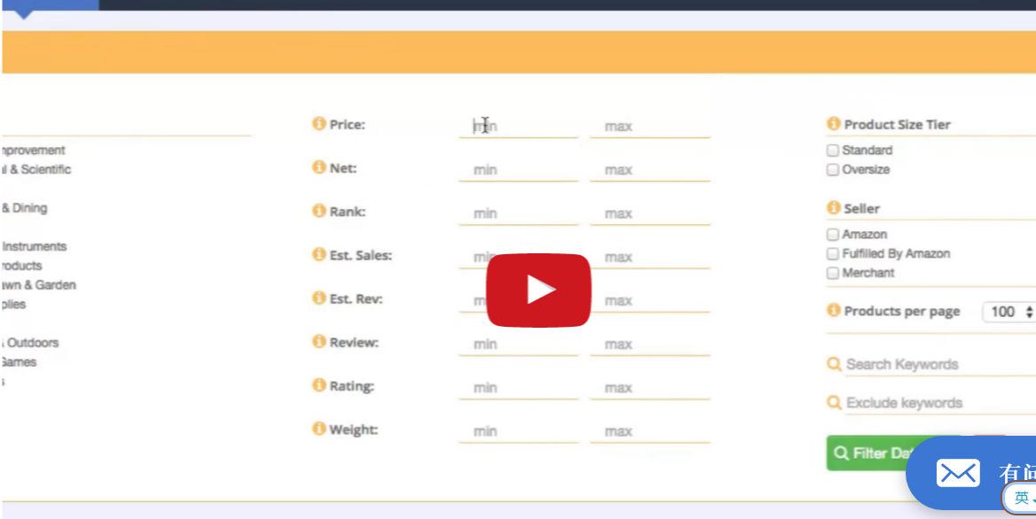
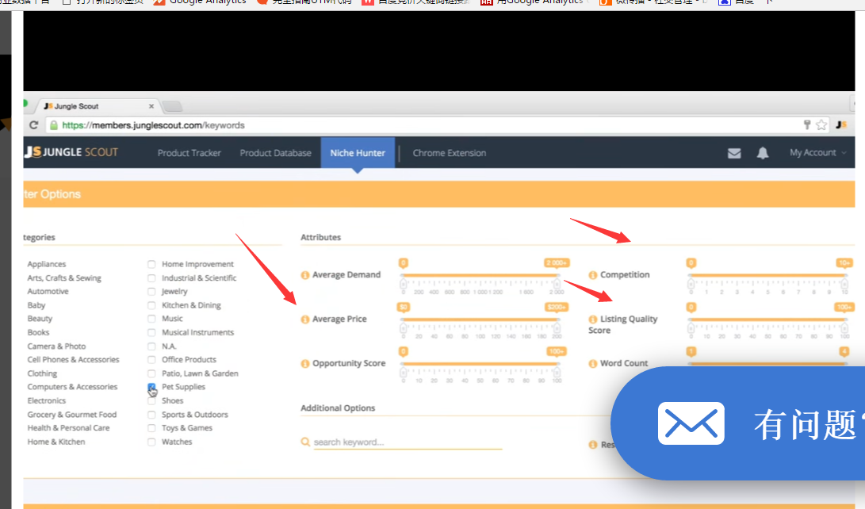
2016.11.30
1. https://amzshark.com/ 可以提高选品和辅助运营的软件,查找关键词可以得到相关关键词产品价格rank等，但是rank区间太大，只供参考。和淘宝一款叫创想的软件差不多，个人觉得创想软件搜索深度和广度都是实时和全范围采集的，分析经验强的话只需要采集好的数据就可以，那么建议采用shark或者创想。推荐后者。https://item.taobao.com/item.htm?spm=a230r.1.14.15.bCYKK0&id=528394758241&ns=1&abbucket=19#detail一款的选品功能类似
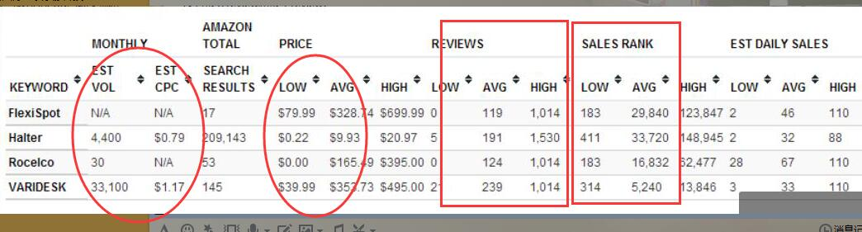
1.2米库选品：
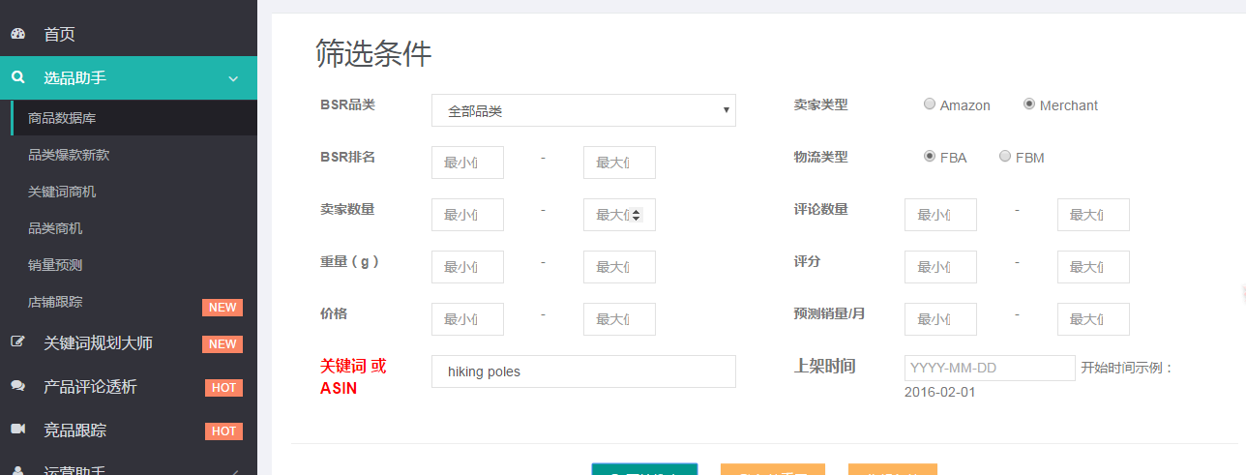
1.3淘宝创想软件选品：
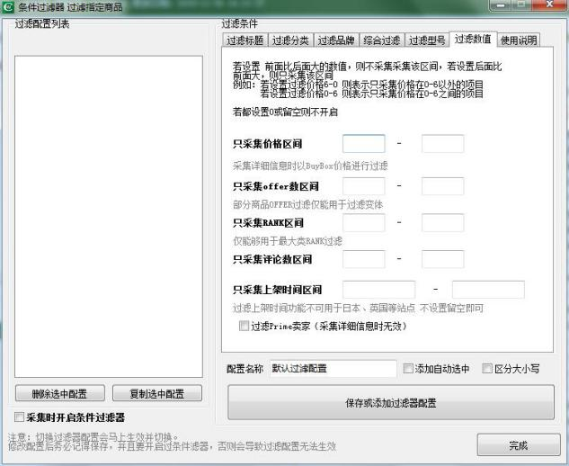

- 查找类似产品的图片和网站。帮助选品，只需要输入关键词即可，比FBN查询调研更准确，和BqooL原理不一样。http://www.findbrowsenodes.com/
http://www.yasiv.com/#/Search?q=Humidifier&category=All&lang=US
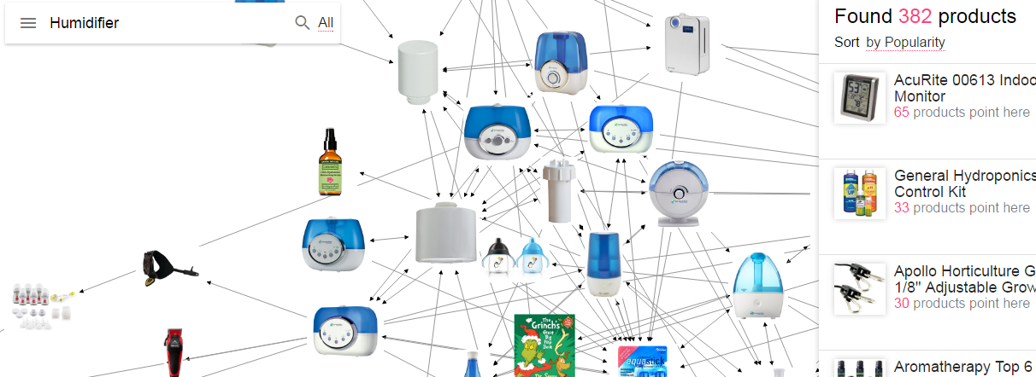

2016.11.17：
- 刷单淘宝卖家：https://world.taobao.com/search/search.htm?_ksTS=1476429120082_314&from=tbsearch&_input_charset=utf-8&navigator=all&json=on&q=%E4%BA%9A%E9%A9%AC%E9%80%8A%E6%8E%A8%E5%B9%BF&cna=QETVDy3x5BMCAdhjmrI6%20kEF&callback=__jsonp_cb&abtest=_AB-LR517-LR854-LR895-PR517-PR854-PR895
- 推广工具：照片分享网站（用来上传产品做为分享）：http://www.popular.com/ https://www.instagram.com/
https://www.pinterest.com/search/pins/?q=couples%20costumes&rs=trending&etslf=1777&eq=&term_meta%5B%5D=costumes%7Ctrending%7C1
- 产品历史价格rank比对，可对比6个产品，比https://keepa.com 网站使用效果好，也比camelcamelcamel.com效果好，网址如下：http://www.ecom2c.com/asin-list.html
- https://www.sellerlabs.com/quantify/ FBA库存管理软件。19.9美金，相对便宜的。
- https://www.marketplacepulse.com/amazon/usa 店铺查询和产品开发用
- http://www.findbrowsenodes.com/ http://www.watcheditem.com/ 2个查询开发产品的类目
- http://www.yasiv.com/ 查找相似产品，在2016/11/30更新了本网站描述
- http://www.fbatoolkit.com/ FBA销量估算类似http://maijiazhijia.com/mai-jia-gong-ju/bsr-xiao-liang-mo-ni-qi.html
- http://www.bqool.cn/products/product-research/ 产品调研开发工具
- https://www.google.com/trends/?hl=zh-CN 谷歌趋势
- http://www.merchantwords.com/search/nexus-6p 关键词热度搜索工具，辅助开发
- https://amzshark.com/ 监控跟卖并发送警告邮件，100美金一个月，其它功能类似zmaztracker，相对功能比起强大。经营管理分析软件
2016.11.3更新 Asin对比工具：
http://www.ecom2c.com/asin-list.html 用来同时对比最多亚马逊5款产品历史价格
和Rank
新更新工具：
1. https://www.amazooka.com/#price-table
自动关键词首页排名管理，价格贵，60美金一个月，其它居如紫鸟和amztracker功能一样。
新更新：
A1:http://maijiazhijia.com/mai-jia-gong-ju/bsr-xiao-liang-mo-ni-qi.html 估算销量
A2.https://keepa.com/ 代替骆驼的，可以rank和价格再同表看。
A3.http://fakespot.com/product/apie-in-ear-headphones-earbuds-high-resolutio
评论审查和店铺审查真实性的。
n-heavy-bass-for-smart-with-mic-android-cell-phones-samsung-htc-lg-g4-g3-mp3-mp4-earphones-black
A4.小和尚销量预测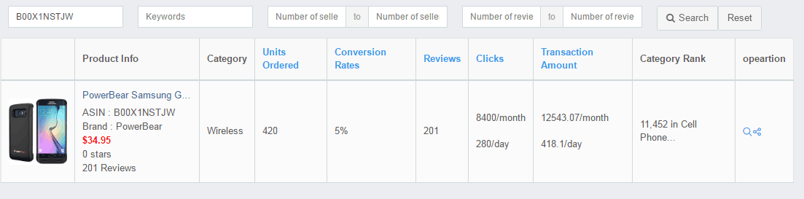

A. FBA和AD广告管理：http://www.teikametrics.com/amazon-fba.html
Sellingexpress.net/赛盒/通途（次款一年4000多,，便宜）
上述软件为FBA库存和FBM库存管理软件。第一款Sellingexpress.net已经测试，年付费1万元。库存准确，可以跨平台免去后台查看烦恼。

B. 测评：reviewkick.com 测评网站(下面还有很多测评，注意查看，可能没备注）
C.https://www.amazon.com/gp/browse/ref=aga_home_n?node=14066976011---推广工具
用来做抽奖code免费产品等，让人分析转发产品或者加好友及测评吸粉的工具，效果一般，偶然使用可以，或者需要提高奖励池。
D.国内开发FBA管理工具：（价格相对国外便宜1500元一个月左右）
http://ws.sellingexpress.net:9013/ERPHelp/Help.aspx
F.团队协作软件：
Teambition和明道，前者25元一人/月，后者20元/人月。主要用于项目跟踪，团队交流。适用于代替QQ，都可以APP端，明道可以在单个项目/任务下挂文件，优于Teambition，前者用的人数比后者多。
G.http://fakespot.com/ 去deal之前会查评级的一个网站，可以店铺分析和产品分析。
1.haimai.amazon.cn
用亚马逊账户直接登录，可以查看每日出单量，实时销售变化，产品流量转化追踪报告，当然实际上跟亚马逊的后台没有多少差别，只是更加清晰。
最大的好处就是可以关注竞争对手的ASIN变化!
2.AMZTRACKER.COM
收费工具，可以试用十天，可以清楚地看到竞争对手的listing的购买量和成交金额!
估计这是最大卖点了!其他的功能大家自行研究!当然里面的review club大家可以好好研究!
3.Keepa.com(免费）
应该是提供给亚马逊买家的工具，可以监控某条listing一年来的价格变化，设定一个提示，如果对方价格落到了这个水平，就可以发邮件提醒。
这个还可以进行浏览器扩展，直接安装在浏览器上!
此类网站还包括http://camelcamelcamel.com/ ,http://www.ipricetracker.com/等
4.feedbackgenius.com
一个可以直接连接amazon seller central的工具，直接调用亚马逊数据。
操作较为简便。具体怎么使用，请直接注册登录，有30天试用，当然建议试用amazon的电脑，以防万一。实际上这个工具有点像是马帮工具，只是抓取数据，任何电脑登录都不存在问题!
5.feedbackfive.com
跟上面的genius有点像
6.https://amzshark.com
收费，类似于amztracker，但是功能比amztracker更加强大
7.productrocket.io
刷评论的网站，自己去研究
8.https://sellermetrics.com
还是类似于amztracker，具体说明看图!
9.amzinsight.com
大体功能更amztracker类似，但是这个功能我觉得更强大!要有paypal账户，0.01美金试用!这个网站跟http://eglim.com/是同一个网站
这个工具强大之处还在于可以比较各国站点的关键词流量!
10.https://sellics.com
每个工具都有每个工具的特点!这个也要试用亚马逊的MWS，不复杂，直接按照说明来就好!
11.http://www.ranktracer.com
所谓的查看销量，排名，关键词的软件看起来很多，但是由于亚马逊开放的数据有限，所以都大同小异，大家随便选择一个就好!
12.https://sellerengine.com
13.https://www.amz.one
看到论坛里红孩儿分享的一个帖子《绝对干货：三款牛X的amazon产品分析工具！》http://www.advertcn.com/thread-4630-1-1.html，这几个产品真的不错，现在有新版了，拿出来给大家分享一下，新版除了原有的这三款工具，还多了一个工具AmaSync WordPress Plugin。
官方网站：www.amasuitesoftware.com，介绍的很详细，大家自己看一下。各个软件更新的内容参考官网www.amasuite.com/updates.php。
第一款Azon Keyword Generator：分析Amazon产品关键词的小工具，轻松从Amazon.com和Amazon.co.uk获取大量的长尾关键词。新版的界面更加清晰了，增加了关键词的排名，在关键词上点右键，可以很方便的在浏览器里搜索谷歌趋势等。
第二款Azon Top 100 Analyzer：可以从Amazon.com和Amazon.co.uk里获取任意类别的Top100商品列表，而且还能获取到评级最高的、最热最新更新的，最想拥有的以及最多被作为礼物的产品。新版更新了所有的顶级和次级的前100个类别。(记得选好你想要搜的东西以后，点击软件头部的绿色start按钮，我很乌龙的点击了下面的Find按键，没有反应，以为是需要代理，又挂了代理测试，后来才发现问题。。。)
第三款Amazon Product Inspector: 能按星级、价位、打折比例从Amazon.com和Amazon.co.uk获取指定产品。新版主要是修改了一些软件错误，加了一些导出，排序的功能。
第四款AmaSync WordPress Plugin： 可以结合上面的工具，瞬间把选好的产品导入到博客里，见官方的参考图。(这个我手头无法测试，大家有谁测了，谈谈体会)
下载链接如下：
Azon Keyword Generator: 3.0.0.0

热卖产品分析工具trendsamazon(一般）
热卖产品指数是平台产品热度与销量的关键信息。trendsamazon统计大数据统计技术以及api技术，将这些产品收集整理，为中国卖家提供优质可靠的海量外贸商品样板仓库，这些海量数据包括美国站30多个热卖分类100多万热卖产品，以及德语站，英国站千万产品数据。这些数据每3-5天更新最新数据。这些数据是最及时最准确的市场调研数据。

这些商品数据具备以下特点：

商品具备热卖产品指数（rank大于3-4万的做去除处理，保持历史数据）
商品具备历史价格信息-每日
商品具备客户评论数量增幅信息-每日
商品具备客户好评百分比比例统计-每日
商品具备卖家数量统计-每日（非全部商品）
商品具备品牌信息收集
商品具备实时调整amazon页面功能
商品具备各项产品信息得分
商品具备综合得分评比
商品具备长达2个月历史信息显示
商品具备长达2个月趋势信息报告
数据更新周期为每3-5天
数据历史数据保留-网页显示长达2个月数据
越来越多的amazon卖家建立自己的amazon店铺，使用产品报告数据可以快速查找产品是否适合销售，这样节省了时间。同时精准的数据产品挑选最适合销售的amazon产品。
快速搜索热卖产品数据，按照销量排名，可以直接查看热卖的目标产品。（amazon的搜索不提供热卖排名）
数据报告将所有的产品信息放在一个面板里面，这样方便了查看产品的趋势信息。不必要通过amazon搜索打开很多个产品详细页面。
历史数据可以看出产品的热度和销量走势，这充分的为开发新产品提供可靠保证。
历史价格数据可以告诉产品热度和市场反应，例如，某个产品价格降幅度过大，通过旁边的卖家数量趋势可以直接反应出产品的市场反应比较好，卖家数量增加到一定数量，产品的优势就会不明显。可以放弃对同类产品投入过多精力。
历史卖家数量可以直接告诉卖家是否持续关注该产品，如果卖家数量过大的时候，系统将给于产品评分比较低的分数。
综合评分指数是根据各项指数得分计算平均分数，影响综合评分的因素有
价格，卖家数量，review数量，rank，rank对于过去5天的增幅，卖家数量对于过去5天的增幅，产品好评百分比，产品4星和5星总共所占的百分比。
综合以上分析，以下规则是选择产品的法则。
rank值越小的产品越热卖销售量越大，但rank小于300的产品基本上销售量非常大，而且热度比较高，所以竞争相当大，这类产品可以上传，但不要过大开发。rank选择范围300-10000都是比较好的。相比较而言rank=300的产品一定比rank=3000的竞争力更大，关注度，曝光度更高。
产品价格对于国内的卖家，不适合太便宜也不适合太贵的产品，建议价格5-50美金的产品，0.99的产品没有利润，很多卖家亏着赚好评，这种情况真是存在的，但是amaozn的产品好评是在一起的，所以大没有做好评的必要，除非asin只有你一个人做。50美金以上的产品，由于关税以及报关，物流，品牌限制，很多纠纷问题的话，风险相对比较大。
review数量多，好评比例大的产品优势较明显。反则不要去选。
卖家数量越少越好，如果卖家数量短期剧增，产品是有利润的，其他价格指数，热卖指数合适的时候，跟着是明智选择，可以使用reprice（后面会对会员开放，开发中）解决跟卖价格问题，也就打价格战了，但热卖的产品还是有钱赚的。
趋势图可以很直观的反应产品在最近3-5天的走势和历史数据，通过历史数据您可以直观查看产品趋势，选择更有竞争力的产品，扩大销售，从中赚钱利润。
Kinesis分析工具(需要数据库）
BQool
紫鸟
Similarweb
Alex
Terpeak
Trendsamaon
Camelcamelcamel
Tomoson
blogwish
Amztracker(邮箱采集）
反查竞争对手关键词：易卖宝
Python+Scrapy：爬虫语言
火车头/八爪鱼/gooseeker（集收客：抓取手机端）一款网页采集软件，可以从不同的网站获取规范化数据，帮助客户实现数据自动化采集，编辑，规范化，从而降低成本，提高效率
SEO工具：Google analytice，爱站网
http://www.qinggukeji.com/清谷一站式广告 做网站代理可以尝试，不知道效果。
http://www.sellerisland.com/ 低价测评，不知道效果，比其它测评工具平台小，比易卖宝测试平台的deal貌似大。
Bitly:外推工具
http://socialmedia.trademarkia.com/socialmedia/default.aspx?username=zerolemon：商标查询工具
- 独角兽：亚马逊经营辅助：差https://chrome.google.com/webstore/detail/unicorn-smasher/lfmmeekapjbfjachdkgabdaoccfclpaa

https://datartery.com/tool/keyword：关键字查询：可以显示竞争对手最热门的产品搜索关键词。简单
第三方自由职业者也称呼为兼职的人的一个平台的帮助 比如 fivver ，elance ，freelancer
视频引流
在上周的一个讨论中,大家都踊跃的说到了如何做视频引流。
视频站点有： Youtube, Vimeo ，Dailymotion.com
Lifehacker引流
为什么要提这个Lifehacker ？Lifehacker排名300多全球，你想想流量有多猛 。上百万一天 你信不信。
Deal 站引流
Woot 引流
http://www.reddit.com/r/DealsReddit/
这个Reddit流量杠杠的，可惜转化不能保证。但是有deal的情况下绝对也不吃亏。
但如果不得不提下slickdeal ,Amazon最大的引荐来源之首。当然如果你做得不好， 可能只有100来IP ，或者被封。 如果你做得不错，可能会有几百个订单，如果你每次都做得不错，那么也就会有1W 单的情况。

http://www.reddit.com/r/DealsReddit/
这个Reddit流量杠杠的，可惜转化不能保证。但是有deal的情况下绝对也不吃亏。
但如果不得不提下slickdeal ,Amazon最大的引荐来源之首。当然如果你做得不好， 可能只有100来IP ，或者被封。 如果你做得不错，可能会有几百个订单，如果你每次都做得不错，那么也就会有1W 单的情况。

https://www.marketplacepulse.com/articles/new-record-49-percent-of-amazon-sales-in-q2-2016-came-from-marketplace-sellers :亚马逊大数据及店铺分析

http://www.findbrowsenodes.com/：分类调研
https://data.bigzata.com/ （Bqool工具）
https://www.google.com/trends/?hl=zh-CN （谷歌趋势工具）
- 关键词：
- Adwords
- Fanzle
- SeoChat
- Discovery
- SEMrush
- Scientific
- Merchant
- 数据脉
- 紫鸟

- 产品分析：
- Camel
- Jungle Scout
- Bigzata
- FBA Toolkit
- Unicorn
- AMZShark
- TrendsAmazon
- MP
- FBN

- 产品趋势：
- 销售榜
- 飙升榜
- 收藏榜
- 新品榜
- 谷歌趋势
- 阿里指数
- Watcheditem
- Kickstarter
- Fancy

- 综合软件：
- 数据脉
- 紫鸟
- 酷鸟
- 米库
- 易麦宝
- AmzHelper
- AmzTracker
- AMZ ONE
- Sellics

- ERP：
- 店小秘
- 芒果店长
- 马帮
- 速易特
- ActNeed
- 通途
- 速脉
- 赛兔
- 懒人

- ERP：
- 小老板
- 爆单易
- Ecpp
- Branch8
- 成本计算：
- 数据脉
- 紫鸟
- 酷鸟
- 邦兔

- 智能调价：
- BQool
- 艾玛逊
- 速鱼
- 结绳记事
- Super Url：
- Fanzle
- 紫鸟
- 米库

- 商标查询：
- 数据脉
- 紫鸟
- 商标分类
- USPTO
- 黑Reviewer
- Fakespot
- Innojoy
- Keepa
- DS

- 其他工具：
- FBA费用计算
- 汇率
- Bitly短连接
- Imgur图床
- Photobucket
- 美国节日
- 货兜
- Similarweb
- Fiverr

- 日本关键词：
- Adwords
- 雅虎
- Keywordtool
- Goodkeyword
- Ubersuggest
- FerretPlus
- Kouho
- 雅虎热搜榜
- 谷歌趋势
- 催评工具
- Bqool
- FeedbackFive
- Feedbackz
- Amzfeedback
- MrFeedback
- Salesbacker
- FeedbackGenius

- Review平台：
- Reviewtrader
- Snagshout 测评网站
- Reviewkick
- True Opinion
- iLoveToReview
- Loothoot
- Honestfew
- Elitedealclub
- Tomoson
http://productrocket.io/
- Deals平台：
- Slick Deals
- Woot
- Fatwallet
- Reddit
- Dealsplus
- Dealsea
- Dealmoon
- Deal News
- Offers

- Deals平台：
- Lifehacker
- Kinja
- Techbargains
- Bizrate
- 各国Deals：
- Hotukdeals
- Redflagdeals
- Dealabs
- Mydealz

- 邮件营销：
- MailChimp
- Mailzak
- Aweber
- Campaign
- MailGun
- Constant
- 思齐Spread
- GetResponse
- Webpower

